


Comunicato stampa

MOVIMPRESE - NATALITA’ E MORTALITA’ DELLE IMPRESE ITALIANE REGISTRATE ALLE CAMERE DI COMMERCIO - II TRIMESTRE 2020

Imprese: +20mila tra aprile e giugno (-32% rispetto al 2019)
Il “motore” dell’Azienda-Italia viaggia a basso regime: l’effetto Covid
continua a frenare la voglia di fare impresa degli italiani

Roma, 16 luglio 2020 – Azienda Italia in deciso rallentamento ma il bilancio tra aperture e chiusure resta positivo nel secondo trimestre di quest’anno con un aumento di +19.855 unità contro +29.227 del 2019 . E’ il Sud a contribuire a quasi la metà del saldo attivo che comunque mette a segno il peggior risultato dei secondi trimestri dell’ultimo decennio. L’effetto Covid-19 continua dunque a pesare sulla nati-mortalità del sistema imprenditoriale italiano, dopo avere inciso negativamente sull’andamento dei primi tre mesi dell’anno. Tra aprile e giugno prosegue, infatti,l’indebolimento della voglia di fare impresa degli italiani con 57.922 iscrizioni di nuove imprese contro le 92.150 del secondo trimestre 2019, il 37% in meno. Contestualmente frenano, in misura ancora più accentuata, le cancellazioni che si attestano a 38.067 quest’anno rispetto alle 62.923 dell’anno precedente, il 39,5% in meno. Da notare come al bilancio del trimestre abbia contribuito per circa un terzo (il 32,5%) la componente artigiana, che ha chiuso il periodo con un saldo attivo di 6.456 imprese (18.943 le iscrizioni di nuove imprese contro 12.487 cessazioni).

E’ quanto emerge dall’analisi trimestrale Movimprese, condotta da Unioncamere e InfoCamere, sui dati del Registro delle Imprese delle Camere di Commercio, disponibile all’indirizzo www.infocamere.it/Movimprese.

Il Bilancio Dei Territori
Il saldo attivo caratterizza tutte le regioni e tutte le aree del paese, con il Sud e Isole in particolare evidenza: le 8.905 imprese in più del Mezzogiorno rappresentano, infatti, il 45% dell’intero saldo nazionale. Il riflesso di questo risultato si ha dalla distribuzione regionale del saldo: il valore più elevato si registra infatti in Campania, che ha chiuso il trimestre con 3.143 imprese in più rispetto al 31 marzo scorso. A seguire ci sono Lazio (+2.386), Lombardia (+1.920) e Puglia (+1.859). Per le imprese artigiane, la regione di elezione nel secondo trimestre dell’anno è stato il Lazio, dove si è registrato il saldo più elevato tra aperture e chiusure: 1.257 unità. In Campania (+914), Lombardia (+570) e Puglia (+562) gli altri risultati migliori.

Il Bilancio Dei Settori
Anche a livello settoriale, si registrano saldi attivi per tutti i macro-comparti a partire dal commercio (+6.291), seguito dalle costruzioni (+5.222) e dai servizi di alloggio e ristorazione (+3.425). In termini percentuali, l’avanzamento più sensibile (+1,4% su base trimestrale) si registra nei servizi alle imprese (2.944 le imprese in più), seguiti dalle attività professionali, scientifiche e tecniche (+1,3% l’incremento nel trimestre, pari a 2.828 imprese in più) e dalle attività finanziarie e assicurative (+1,1% corrispondente ad un aumento di 1.366 unità).

Le Forme Giuridiche
Delle circa 20mila imprese in più alla fine del trimestre, il 65% circa ha la forma dell’impresa individuale (12.972 unità). Rispetto ai periodi più recenti, l’analisi della nati-mortalità delle imprese per forme giuridiche segnala nel secondo trimestre 2020 un rallentamento della dinamica delle società di capitale. Pur aumentando di 7.938 unità, il loro tasso di crescita trimestrale (+0,45%) appare infatti più che dimezzato rispetto allo stesso periodo del 2019, quando fu pari all’1,03%. Unica forma giuridica in arretramento, nel trimestre aprile e giugno, è quella delle società di persone (-1.230 unità, pari ad una riduzione dello 0,13% dello stock di imprese di questo tipo).
Saldo tra iscrizioni e cessazioni nel II trimestre
Anni 2010-2020
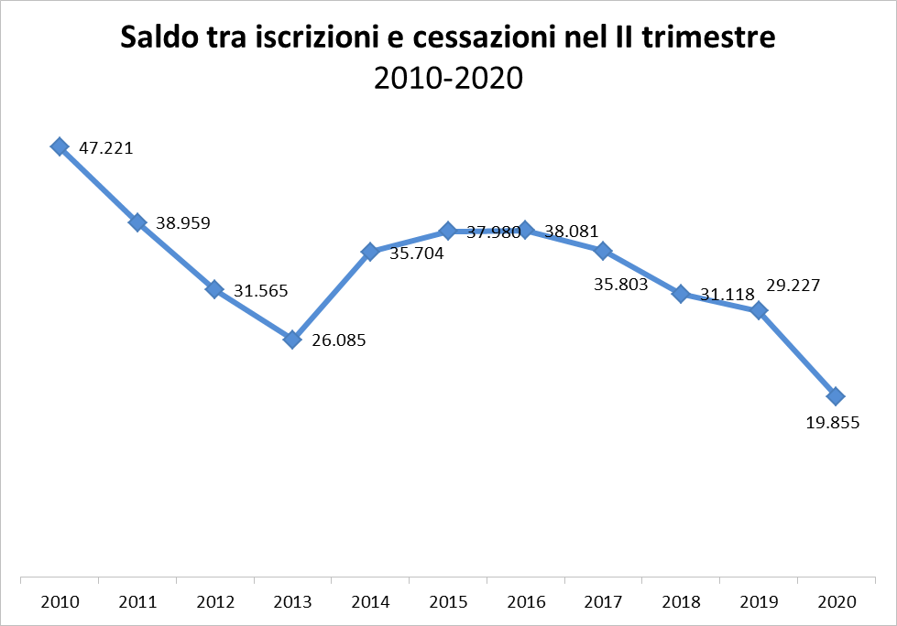
Fonte: Unioncamere-InfoCamere, Movimprese

Iscrizioni e cessazioni nel II trimestre
Anni 2010-2020
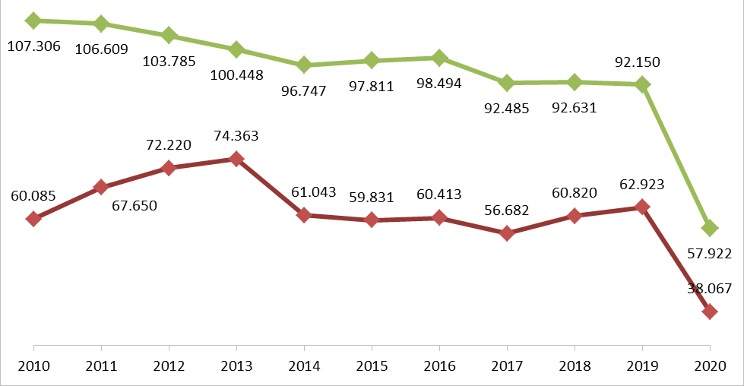
Fonte: Unioncamere-InfoCamere, Movimprese

Tab. 1 – Nati-mortalità delle imprese per classi di natura giuridica – II trimestre 2020
Valori assoluti e tassi di crescita rispetto al trimestre precedente
FORME GIURIDICHE | Iscrizioni | Cessazioni | Saldo trimestrale | Imprese registrate al 30.06.2020 | Tasso di crescita II trim 2020 | Tasso di crescita II trim 2019
Società di capitali | 15.554 | 7.616 | 7.938 | 1.776.442 | 0,45 | 1,03
Società di persone | 2.260 | 3.490 | -1.230 | 954.476 | -0,13 | -0,12
Ditte individuali | 39.032 | 26.060 | 12.972 | 3.129.324 | 0,42 | 0,38
Altre forme | 1.076 | 901 | 175 | 209.365 | 0,08 | 0,25
TOTALE | 57.922 | 38.067 | 19.855 | 6.069.607 | 0,33 | 0,48
Fonte: Unioncamere-InfoCamere, Movimprese

Tab. 2 – Nati-mortalità per regioni e aree geografiche – II trimestre 2020
Valori assoluti e tassi di crescita % rispetto al trimestre precedente

TOTALE IMPRESE
REGIONI E AREE GEOGRAFICHE | Iscrizioni | Cessazioni | Saldo trimestrale | Imprese registrate al 30.06.2020 | Tasso di crescita II trim. 2020 | Tasso di crescita II trim. 2019
PIEMONTE | 3.995 | 2.493 | 1.502 | 426.047 | 0,35% | 0,40%
VALLE D'AOSTA | 129 | 73 | 56 | 12.243 | 0,46% | 0,82%
LOMBARDIA | 8.346 | 6.426 | 1.920 | 948.461 | 0,20% | 0,52%
TRENTINO - A. A. | 964 | 582 | 382 | 109.967 | 0,35% | 0,74%
VENETO | 4.059 | 2.779 | 1.280 | 480.995 | 0,27% | 0,43%
FRIULI - V. G. | 705 | 590 | 115 | 101.101 | 0,11% | 0,36%
LIGURIA | 1.452 | 1.093 | 359 | 161.498 | 0,22% | 0,20%
EMILIA ROMAGNA | 3.880 | 2.694 | 1.186 | 449.694 | 0,26% | 0,34%
TOSCANA | 3.478 | 2.395 | 1.083 | 409.806 | 0,26% | 0,48%
UMBRIA | 904 | 572 | 332 | 93.912 | 0,35% | 0,42%
MARCHE | 1.222 | 873 | 349 | 167.093 | 0,21% | 0,18%
LAZIO | 6.187 | 3.801 | 2.386 | 661.967 | 0,36% | 0,60%
ABRUZZO | 1.355 | 825 | 530 | 148.116 | 0,36% | 0,52%
MOLISE | 313 | 208 | 105 | 35.240 | 0,30% | 0,61%
CAMPANIA | 7.436 | 4.293 | 3.143 | 597.756 | 0,53% | 0,55%
PUGLIA | 4.108 | 2.249 | 1.859 | 381.352 | 0,49% | 0,59%
BASILICATA | 599 | 298 | 301 | 60.307 | 0,505 | 0,41%
CALABRIA | 1.743 | 887 | 856 | 186.926 | 0,46% | 0,46%
SICILIA | 5.307 | 3.932 | 1.375 | 467.773 | 0,29% | 0,44%
SARDEGNA | 1.740 | 1.004 | 736 | 169.353 | 0,44% | 0,61%
NORD-OVEST | 13.922 | 10.085 | 3.837 | 1.548.249 | 0,25% | 0,46%
NORD-EST | 9.608 | 6.645 | 2.963 | 1.141.757 | 0,26% | 0,42%
CENTRO | 11.791 | 7.641 | 4.150 | 1.332.778 | 0,31% | 0,505
SUD E ISOLE | 22.601 | 13.696 | 8.905 | 2.046.823 | 0,44% | 0,52%
ITALIA | 57.922 | 38.067 | 19.855 | 6.069.607 | 0,33% | 0,48%

DI CUI IMPRESE ARTIGIANE
REGIONI E AREE GEOGRAFICHE | Iscrizioni | Cessazioni | Saldo trimestrale | Imprese registrate al 30.06.2020 | Tasso di crescita II trim. 2020 | Tasso di crescita II trim. 2019
PIEMONTE | 1.731 | 1.118 | 613 | 115.128 | 0,53% | 0,53%
VALLE D'AOSTA | 71 | 28 | 43 | 3.577 | 1,22% | 0,78%
LOMBARDIA | 2.810 | 2.240 | 570 | 241.380 | 0,24% | 0,44%
TRENTINO - A. A. | 352 | 145 | 207 | 26.059 | 0,80% | 0,93%
VENETO | 1.437 | 1.122 | 315 | 125.305 | 0,25% | 0,25%
FRIULI - V. G. | 274 | 285 | -11 | 27.598 | -0,04% | 0,18%
LIGURIA | 695 | 451 | 244 | 43.335 | 0,57% | -0,11%
EMILIA ROMAGNA | 1.428 | 1.094 | 334 | 124.956 | 0,27% | 0,23%
TOSCANA | 1.301 | 955 | 346 | 102.972 | 0,34% | 0,35%
UMBRIA | 336 | 235 | 101 | 20.312 | 0,50% | 0,28%
MARCHE | 584 | 488 | 96 | 43.942 | 0,22% | 0,05%
LAZIO | 2.198 | 941 | 1.257 | 95.576 | 1,33% | 0,34%
ABRUZZO | 411 | 275 | 136 | 29.360 | 0,47% | -0,09%
MOLISE | 93 | 51 | 42 | 6.375 | 0,66% | 0,42%
CAMPANIA | 1.862 | 948 | 914 | 69.160 | 1,34% | 0,19%
PUGLIA | 1.121 | 559 | 562 | 67.170 | 0,84% | 0,44%
BASILICATA | 118 | 68 | 50 | 10.080 | 0,50% | 0,36%
CALABRIA | 436 | 205 | 231 | 32.357 | 0,72% | 0,23%
SICILIA | 1.217 | 969 | 248 | 71.976 | 0,35% | -0,13%
SARDEGNA | 468 | 310 | 158 | 34.538 | 0,46% | 0,41%
NORD-OVEST | 5.307 | 3.837 | 1.470 | 403.420 | 0,37% | 0,41%
NORD-EST | 3.491 | 2.646 | 845 | 303.918 | 0,28% | 0,29%
CENTRO | 4.419 | 2.619 | 1.800 | 262.802 | 0,69% | 0,29%
SUD E ISOLE | 5.726 | 3.385 | 2.341 | 321.016 | 0,73% | 0,18%
ITALIA | 18.943 | 12.487 | 6.456 | 1.291.156 | 0,50% | 0,30%
Fonte: Unioncamere-InfoCamere, Movimprese

Tab. 3 – Nati-mortalità delle imprese per i principali settori di attività – II trimestre 2020
Valori assoluti e variazioni % dello stock di imprese rispetto al trimestre precedente

TOTALE IMPRESE
SETTORI DI ATTIVITA' | Imprese registrate al 30.06.2020 | Saldo trimestrale | Variazione %  II trim 2020 | Variazione%  II trim 2019
Commercio | 1.498.299 | 6.291 | 0,42% | 0,22%
Costruzioni | 828.727 | 5.222 | 0,63% | 0,55%
Attività dei servizi alloggio e ristorazione | 458.249 | 3.425 | 0,75% | 1,17%
Noleggio, agenzie di viaggio, servizi di supporto alle imprese | 209.348 | 2.944 | 1,42% | 1,33%
Agricoltura, silvicoltura pesca | 736.114 | 2.887 | 0,39% | 0,29%
Attività professionali, scientifiche e tecniche | 219.991 | 2.828 | 1,30% | 1,39%
Attivita' immobiliari | 293.727 | 1.732 | 0,59% | 0,70%
Attività finanziarie e assicurative | 127.751 | 1.366 | 1,08% | 0,77%
Altre attività di servizi | 247.111 | 1.274 | 0,52% | 0,88%
Servizi di informazione e comunicazione | 139.246 | 1.266 | 0,92% | 0,88%
Attività manifatturiere | 551.813 | 979 | 0,18% | 0,15%
Trasporto e magazzinaggio | 167.239 | 642 | 0,38% | 0,24%
Attività artistiche,sportive, intrattenimento e divertimento | 78.582 | 572 | 0,73% | 0,99%
Sanita' e assistenza sociale | 44.798 | 409 | 0,92% | 0,94%
Istruzione | 32.016 | 292 | 0,92% | 1,06%
Fornitura energia elettrica, gas, vapore e aria condizionata | 13.235 | 160 | 1,22% | 0,82%
Fornitura di acqua; reti fognarie, attività di gestione rifiuti | 11.777 | 146 | 1,25% | 0,24%
Fonte: Unioncamere-InfoCamere, Movimprese

DI CUI IMPRESE ARTIGIANE
SETTORI DI ATTIVITA' | Imprese registrate al 30.06.2020 | Saldo trimestrale | Variazione %  II trim 2020 | Variazione%  II trim 2019
Costruzioni | 487.615 | 3.863 | 0,80% | 0,43%
Noleggio, agenzie di viaggio, servizi di supporto alle imprese | 55.855 | 890 | 1,62% | 1,26%
Altre attività di servizi | 186.254 | 667 | 0,36% | 0,59%
Attività manifatturiere | 290.665 | 306 | 0,11% | -0,07%
Attività dei servizi alloggio e ristorazione | 46.673 | 194 | 0,42% | 0,35%
Servizi di informazione e comunicazione | 13.370 | 179 | 1,36% | 1,49%
Commercio | 82.574 | 153 | 0,19% | 0,01%
Trasporto e magazzinaggio | 80.723 | 74 | 0,09% | -0,39%
Agricoltura, silvicoltura pesca | 9.777 | 53 | 0,54% | 0,53%
Attività professionali, scientifiche e tecniche | 24.026 | 28 | 0,12% | 0,57%
Attività artistiche, sportive, intrattenimento e divertimento | 5.882 | 25 | 0,43% | 1,47%
Fornitura di acqua; reti fognarie, attività di gestione rifiuti | 2.296 | 21 | 0,92% | -0,43%
Istruzione | 2.196 | 3 | 0,14% | 0,36%
Attività finanziarie e assicurative | 111 | 0 | 0,00% | -2,68%
Sanita' e assistenza sociale | 874 | 0 | 0,00% | -0,11%
Fornitura energia elettrica, gas, vapore e aria condizionata | 86 | -4 | -4,44% | 1,19%
Attivita' immobiliari | 310 | -19 | -5,78% | -1,85%
Fonte: Unioncamere-InfoCamere, Movimprese

TOTALE IMPRESE – II trimestre 2020
Iscrizioni, cessazioni, saldi e tassi di crescita trimestrali per province
Valori assoluti e tassi di crescita % rispetto al trimestre precedente

 | Iscrizioni | Cessazioni | Saldo trimestrale | Tasso di crescita trimestrale |  |  | Iscrizioni | Cessazioni | Saldo trimestrale | Tasso di crescita trimestrale
AGRIGENTO | 401 | 181 | 220 | 0,55% |  | MESSINA | 713 | 584 | 129 | 0,21%
ALESSANDRIA | 307 | 241 | 66 | 0,16% |  | MILANO | 3.688 | 2.890 | 798 | 0,21%
ANCONA | 330 | 266 | 64 | 0,14% |  | MODENA | 601 | 417 | 184 | 0,25%
AOSTA | 129 | 73 | 56 | 0,46% |  | MONZA E BRIANZA | 612 | 442 | 170 | 0,23%
AREZZO | 281 | 213 | 68 | 0,18% |  | NAPOLI | 4.128 | 2.534 | 1.594 | 0,53%
ASCOLI PICENO | 162 | 128 | 34 | 0,14% |  | NOVARA | 271 | 152 | 119 | 0,41%
ASTI | 174 | 111 | 63 | 0,27% |  | NUORO | 353 | 165 | 188 | 0,64%
AVELLINO | 481 | 244 | 237 | 0,54% |  | ORISTANO | 124 | 91 | 33 | 0,23%
BARI | 1.528 | 862 | 666 | 0,45% |  | PADOVA | 841 | 574 | 267 | 0,28%
BELLUNO | 112 | 88 | 24 | 0,16% |  | PALERMO | 1.057 | 763 | 294 | 0,30%
BENEVENTO | 348 | 136 | 212 | 0,61% |  | PARMA | 360 | 265 | 95 | 0,21%
BERGAMO | 714 | 671 | 43 | 0,05% |  | PAVIA | 397 | 351 | 46 | 0,10%
BIELLA | 119 | 74 | 45 | 0,26% |  | PERUGIA | 660 | 438 | 222 | 0,31%
BOLOGNA | 942 | 628 | 314 | 0,33% |  | PESARO E URBINO | 241 | 167 | 74 | 0,19%
BOLZANO | 555 | 306 | 249 | 0,42% |  | PESCARA | 331 | 256 | 75 | 0,20%
BRESCIA | 960 | 688 | 272 | 0,23% |  | PIACENZA | 204 | 142 | 62 | 0,21%
BRINDISI | 319 | 179 | 140 | 0,38% |  | PISA | 390 | 250 | 140 | 0,32%
CAGLIARI | 712 | 494 | 218 | 0,31% |  | PISTOIA | 267 | 182 | 85 | 0,26%
CALTANISSETTA | 279 | 107 | 172 | 0,68% |  | PORDENONE | 150 | 137 | 13 | 0,05%
CAMPOBASSO | 204 | 157 | 47 | 0,18% |  | POTENZA | 368 | 164 | 204 | 0,53%
CASERTA | 1.082 | 619 | 463 | 0,49% |  | PRATO | 328 | 249 | 79 | 0,24%
CATANIA | 1.355 | 1.120 | 235 | 0,23% |  | RAGUSA | 349 | 178 | 171 | 0,46%
CATANZARO | 314 | 165 | 149 | 0,44% |  | RAVENNA | 271 | 248 | 23 | 0,06%
CHIETI | 379 | 267 | 112 | 0,25% |  | REGGIO CALABRIA | 450 | 257 | 193 | 0,36%
COMO | 397 | 256 | 141 | 0,30% |  | REGGIO EMILIA | 499 | 298 | 201 | 0,37%
COSENZA | 658 | 301 | 357 | 0,53% |  | RIETI | 167 | 93 | 74 | 0,48%
CREMONA | 212 | 177 | 35 | 0,12% |  | RIMINI | 366 | 236 | 130 | 0,33%
CROTONE | 179 | 76 | 103 | 0,58% |  | ROMA | 4.616 | 2.944 | 1.672 | 0,33%
CUNEO | 540 | 367 | 173 | 0,26% |  | ROVIGO | 176 | 172 | 4 | 0,02%
ENNA | 159 | 108 | 51 | 0,34% |  | SALERNO | 1.397 | 760 | 637 | 0,53%
FERMO | 181 | 115 | 66 | 0,32% |  | SASSARI | 551 | 254 | 297 | 0,54%
FERRARA | 277 | 224 | 53 | 0,15% |  | SAVONA | 286 | 189 | 97 | 0,33%
FIRENZE | 848 | 645 | 203 | 0,19% |  | SIENA | 238 | 153 | 85 | 0,30%
FOGGIA | 732 | 411 | 321 | 0,45% |  | SIRACUSA | 522 | 614 | -92 | -0,24%
FORLI' - CESENA | 360 | 236 | 124 | 0,30% |  | SONDRIO | 107 | 87 | 20 | 0,14%
FROSINONE | 468 | 256 | 212 | 0,44% |  | TARANTO | 524 | 224 | 300 | 0,60%
GENOVA | 761 | 637 | 124 | 0,15% |  | TERAMO | 340 | 165 | 175 | 0,49%
GORIZIA | 80 | 101 | -21 | -0,21% |  | TERNI | 244 | 134 | 110 | 0,51%
GROSSETO | 258 | 133 | 125 | 0,43% |  | TORINO | 2.350 | 1.386 | 964 | 0,44%
IMPERIA | 231 | 150 | 81 | 0,31% |  | TRAPANI | 472 | 277 | 195 | 0,42%
ISERNIA | 109 | 51 | 58 | 0,63% |  | TRENTO | 409 | 276 | 133 | 0,26%
LA SPEZIA | 174 | 117 | 57 | 0,27% |  | TREVISO | 688 | 467 | 221 | 0,25%
L'AQUILA | 305 | 137 | 168 | 0,56% |  | TRIESTE | 140 | 106 | 34 | 0,21%
LATINA | 564 | 309 | 255 | 0,45% |  | UDINE | 335 | 246 | 89 | 0,18%
LECCE | 1.005 | 573 | 432 | 0,58% |  | VARESE | 576 | 341 | 235 | 0,35%
LECCO | 221 | 127 | 94 | 0,37% |  | VENEZIA | 624 | 461 | 163 | 0,21%
LIVORNO | 292 | 170 | 122 | 0,37% |  | VERBANO C.O. | 102 | 77 | 25 | 0,20%
LODI | 148 | 138 | 10 | 0,06% |  | VERCELLI | 132 | 85 | 47 | 0,30%
LUCCA | 391 | 269 | 122 | 0,29% |  | VERONA | 894 | 588 | 306 | 0,32%
MACERATA | 308 | 197 | 111 | 0,29% |  | VIBO VALENTIA | 142 | 88 | 54 | 0,39%
MANTOVA | 314 | 258 | 56 | 0,14% |  | VICENZA | 724 | 429 | 295 | 0,36%
MASSA CARRARA | 185 | 131 | 54 | 0,24% |  | VITERBO | 372 | 199 | 173 | 0,46%
MATERA | 231 | 134 | 97 | 0,45% |  | ITALIA | 57.922 | 38.067 | 19.855 | 0,33%
Fonte: Unioncamere-InfoCamere, Movimprese
IMPRESE ARTIGIANE – II trimestre 2020
Iscrizioni, cessazioni, saldi e tassi di crescita trimestrali per province
Valori assoluti e tassi di crescita % rispetto al trimestre precedente

 | Iscrizioni | Cessazioni | Saldo trimestrale | Tasso di crescita trimestrale |  |  | Iscrizioni | Cessazioni | Saldo trimestrale | Tasso di crescita trimestrale
AGRIGENTO | 111 | 66 | 45 | 0,80% |  | MESSINA | 233 | 80 | 153 | 1,43%
ALESSANDRIA | 121 | 79 | 42 | 0,40% |  | MILANO | 947 | 718 | 229 | 0,33%
ANCONA | 238 | 139 | 99 | 0,88% |  | MODENA | 244 | 196 | 48 | 0,24%
AOSTA | 71 | 28 | 43 | 1,22% |  | MONZA E BRIANZA | 261 | 196 | 65 | 0,29%
AREZZO | 85 | 110 | -25 | -0,25% |  | NAPOLI | 1.062 | 581 | 481 | 1,68%
ASCOLI PICENO | 49 | 42 | 7 | 0,13% |  | NOVARA | 103 | 72 | 31 | 0,34%
ASTI | 65 | 40 | 25 | 0,41% |  | NUORO | 96 | 57 | 39 | 0,61%
AVELLINO | 173 | 75 | 98 | 1,50% |  | ORISTANO | 0 | 27 | -27 | -1,07%
BARI | 400 | 168 | 232 | 0,89% |  | PADOVA | 247 | 231 | 16 | 0,06%
BELLUNO | 54 | 54 | 0 | 0,00% |  | PALERMO | 153 | 133 | 20 | 0,14%
BENEVENTO | 82 | 27 | 55 | 1,24% |  | PARMA | 134 | 105 | 29 | 0,24%
BERGAMO | 284 | 268 | 16 | 0,05% |  | PAVIA | 194 | 147 | 47 | 0,34%
BIELLA | 43 | 35 | 8 | 0,16% |  | PERUGIA | 220 | 157 | 63 | 0,40%
BOLOGNA | 312 | 230 | 82 | 0,31% |  | PESARO E URBINO | 110 | 128 | -18 | -0,17%
BOLZANO | 198 | 64 | 134 | 0,97% |  | PESCARA | 92 | 91 | 1 | 0,01%
BRESCIA | 348 | 285 | 63 | 0,19% |  | PIACENZA | 53 | 65 | -12 | -0,15%
BRINDISI | 94 | 47 | 47 | 0,68% |  | PISA | 176 | 102 | 74 | 0,73%
CAGLIARI | 217 | 131 | 86 | 0,65% |  | PISTOIA | 106 | 75 | 31 | 0,34%
CALTANISSETTA | 38 | 6 | 32 | 1,01% |  | PORDENONE | 60 | 65 | -5 | -0,07%
CAMPOBASSO | 64 | 31 | 33 | 0,73% |  | POTENZA | 75 | 42 | 33 | 0,49%
CASERTA | 255 | 124 | 131 | 1,25% |  | PRATO | 131 | 109 | 22 | 0,22%
CATANIA | 288 | 398 | -110 | -0,66% |  | RAGUSA | 101 | 43 | 58 | 0,96%
CATANZARO | 85 | 36 | 49 | 0,81% |  | RAVENNA | 110 | 99 | 11 | 0,11%
CHIETI | 120 | 88 | 32 | 0,39% |  | REGGIO CALABRIA | 126 | 59 | 67 | 0,70%
COMO | 199 | 132 | 67 | 0,44% |  | REGGIO EMILIA | 214 | 147 | 67 | 0,37%
COSENZA | 159 | 65 | 94 | 0,83% |  | RIETI | 58 | 36 | 22 | 0,64%
CREMONA | 82 | 76 | 6 | 0,07% |  | RIMINI | 129 | 82 | 47 | 0,50%
CROTONE | 38 | 21 | 17 | 0,61% |  | ROMA | 1.741 | 691 | 1.050 | 1,58%
CUNEO | 202 | 116 | 86 | 0,50% |  | ROVIGO | 58 | 68 | -10 | -0,16%
ENNA | 20 | 24 | -4 | -0,14% |  | SALERNO | 290 | 141 | 149 | 0,82%
FERMO | 66 | 74 | -8 | -0,13% |  | SASSARI | 155 | 95 | 60 | 0,49%
FERRARA | 121 | 78 | 43 | 0,51% |  | SAVONA | 126 | 70 | 56 | 0,64%
FIRENZE | 300 | 248 | 52 | 0,18% |  | SIENA | 72 | 59 | 13 | 0,20%
FOGGIA | 152 | 63 | 89 | 1,01% |  | SIRACUSA | 121 | 85 | 36 | 0,61%
FORLI' - CESENA | 111 | 92 | 19 | 0,16% |  | SONDRIO | 38 | 39 | -1 | -0,02%
FROSINONE | 125 | 72 | 53 | 0,62% |  | TARANTO | 113 | 60 | 53 | 0,72%
GENOVA | 386 | 275 | 111 | 0,50% |  | TERAMO | 120 | 55 | 65 | 0,86%
GORIZIA | 33 | 69 | -36 | -1,49% |  | TERNI | 116 | 78 | 38 | 0,84%
GROSSETO | 97 | 50 | 47 | 0,83% |  | TORINO | 1.100 | 707 | 393 | 0,68%
IMPERIA | 96 | 46 | 50 | 0,69% |  | TRAPANI | 152 | 134 | 18 | 0,27%
ISERNIA | 29 | 20 | 9 | 0,50% |  | TRENTO | 154 | 81 | 73 | 0,60%
LA SPEZIA | 87 | 60 | 27 | 0,52% |  | TREVISO | 215 | 161 | 54 | 0,24%
L'AQUILA | 79 | 41 | 38 | 0,58% |  | TRIESTE | 59 | 48 | 11 | 0,25%
LATINA | 136 | 79 | 57 | 0,65% |  | UDINE | 122 | 103 | 19 | 0,14%
LECCE | 362 | 221 | 141 | 0,81% |  | VARESE | 202 | 114 | 88 | 0,46%
LECCO | 76 | 61 | 15 | 0,18% |  | VENEZIA | 222 | 166 | 56 | 0,30%
LIVORNO | 105 | 60 | 45 | 0,65% |  | VERBANO C.O. | 42 | 31 | 11 | 0,27%
LODI | 47 | 63 | -16 | -0,31% |  | VERCELLI | 55 | 38 | 17 | 0,38%
LUCCA | 154 | 89 | 65 | 0,59% |  | VERONA | 350 | 221 | 129 | 0,52%
MACERATA | 121 | 105 | 16 | 0,16% |  | VIBO VALENTIA | 28 | 24 | 4 | 0,16%
MANTOVA | 132 | 141 | -9 | -0,08% |  | VICENZA | 291 | 221 | 70 | 0,30%
MASSA CARRARA | 75 | 53 | 22 | 0,43% |  | VITERBO | 138 | 63 | 75 | 1,06%
MATERA | 43 | 26 | 17 | 0,51% |  | ITALIA | 18.943 | 12.487 | 6.456 | 0,50%
Fonte: Unioncamere-InfoCamere, Movimprese

